15-4-2020

Nombre del Autor

Syscenterlife@

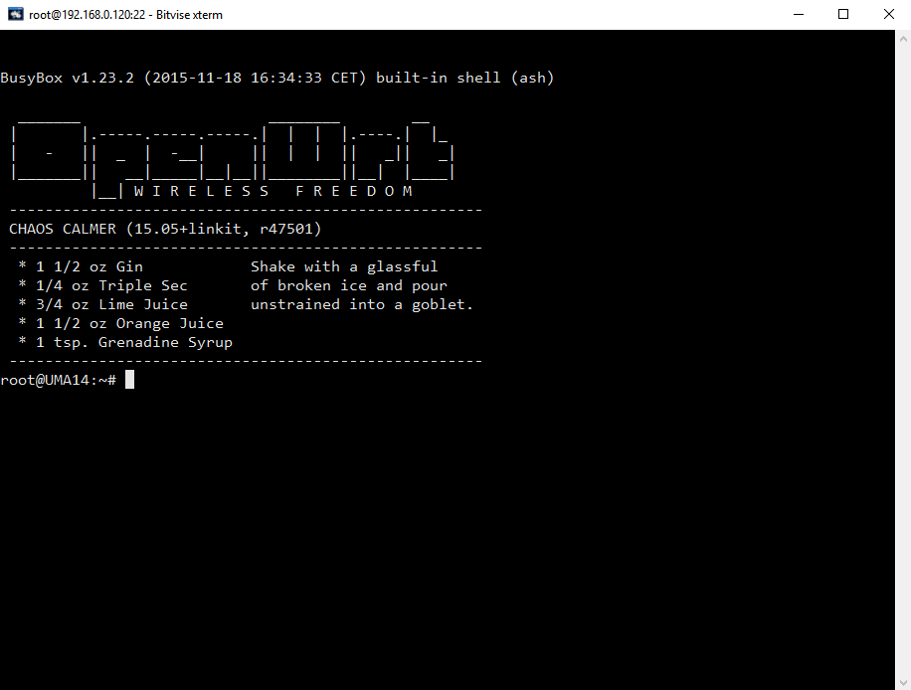

**Informe Sobre la Resolución de Problemas Algorítmicos**

**Implementación de un sistema en DOS sobre un caso simple abstraído como parte de las visitas guiadas.**

1. **Análisis del Problema (Descripción)**

Diseñe un algoritmo mediante pseudocódigo, diagrama de flujo y diagrama de N/S, para calcular la nota final del curso de Fundamentos de programación, considerando que el porcentaje de valor de la primera unidad es 10%, de la segunda unidad vale 15%, y de la tercera unidad es un 25%, mientras que el trabajo final vale una 50%. Y las notas obtenidas son 20, 14, 12 y 10 respectivamente.

**Tener en cuenta que:**

5%=1 punto

|  |  |
| --- | --- |
| Notas | Valor |
| 20 | 10% |
| 14 | 15% |
| 12 | 25% |
| 10 | 50% |

**Definir variables**

a, b, c, d, como entero

**Datos de entrada**

Escribir “Ingrese la primera nota:” (20 ingresar desde el teclado)

Leer a

Escribir “Ingrese la segunda nota:” (14 ingresar desde el teclado)

Leer b

Escribir “Ingrese la tercera nota:” (12 ingresar desde el teclado)

Leer c

Escribir “Ingrese la cuarta nota: “ (10 ingresar desde el teclado)

Leer d

**Proceso**

nota_1 <- (a*0.10)

nota_2 <- (b*0.15)

nota_3 <- (c*0.25)

nota_4 <- (d*0.50)

nota_final <- nota_1+nota_2+nota_3+nota_4

**Datos de salida**

Escribir “La nota final del curso de Fundamentos de Programación es: “,redon(nota_final) (nota final = 12)

1. **Diseño de Algoritmo**

**Lenguaje de alto nivel (Python)**

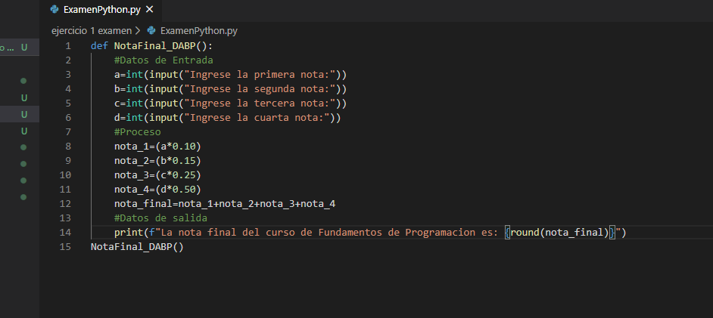

**Pseudocódigo**

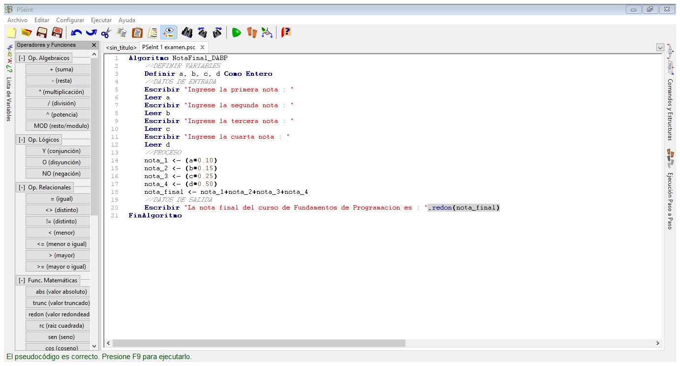

**Diagrama de flujo**

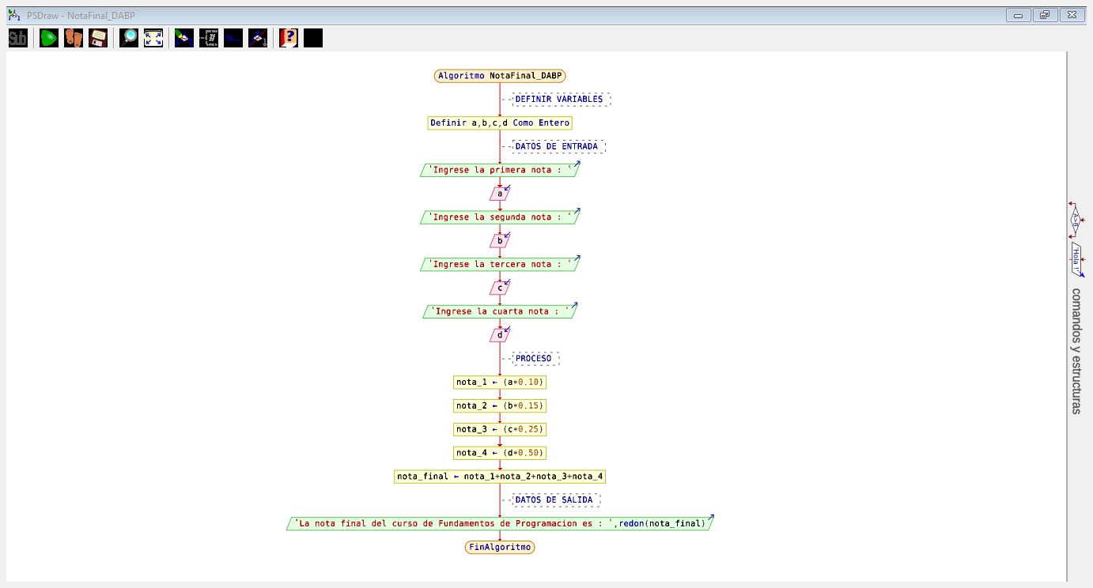

**Diagrama de N/S**

